练习十四

1. 填空。

（1）求树上还剩几只鸟？要用（ ）,计算结果是（ ）。

（2）（）-4-3=1，这个算式括号里应填（ ）.

2.按要求填空。

（1）填数，使横行、斜行的3个数相加都等于10，每个数只能用一次。

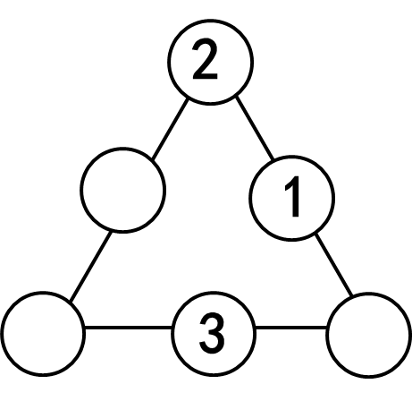

（2）填上恰当的数。

1＋4＝（ ）

5＋3＝（ ）

8＋2＝（ ） （ ）+（ ）+（ ）+（ ）=（ ）

3.计算：

10 – 7 – 2 = 2 + 3 + 4 =

4.解决问题

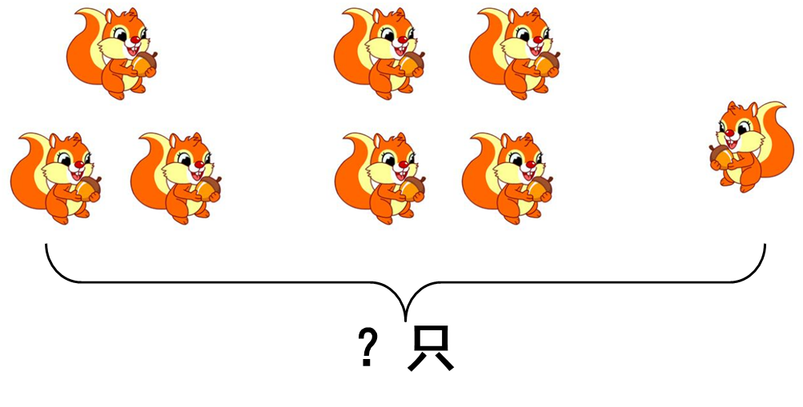

答案：

1.

（1）连减、5。

（2）8

2.

（1）

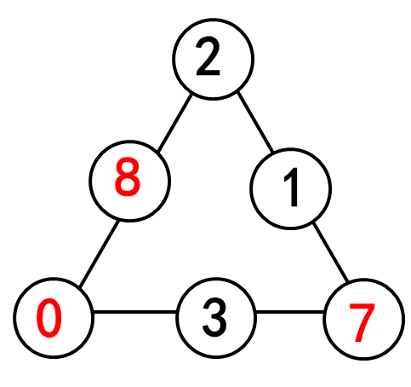

（2）5、8、10、1+3+4+2=10。

3.1、9。

4. 4+3+1=8